|  |  |
| --- | --- |
| **TITRE DU PROJET: PROJET PILOTE DE CONSTRUCTION DE 10.000 LOGEMENTS SOCIAUX EN GUINEE PILOTE PAR L’AGENCE GUINEENNE POUR LE FINANCEMENT DU LOGEMENT (AGUIFIL)** | |
|  | |
| **MINISTÈRE DE L’URBANISME, DE L’HABITAT ET DE L’AMÉNAGEMENT DU TERRITOIRE** | |
|  | |
|  | |
| Secteur | Urbanisme, Habitat et Aménagement du Territoire | |
| Sous-secteur | Construction de logements sociaux |
| Durée du projet | 48 mois |
| Date de début du projet  *(Prévoir l'année au cours de laquelle le projet mènera ses activités sur le terrain)* | 03 janvier 2022 pour l’Aménagement et la Viabilisation des Sites |
| Temps de réalisation *(en mois)* | 36 mois | |
| Emplacement du projet | Guinée (sur toute l’étendue du territoire) |

|  |
| --- |
| CONTEXTE ET JUSTIFICATION |
| **Objectif général :**  *(le changement à long terme que le projet entend apporter aux bénéficiaires finaux pour résoudre le problème central)* |
| * Faciliter l’accès à des habitats décents et abordables en général et aux logements sociaux en particulier ; * Réduire l’empreinte écologique des logements et des villes ; * Et promouvoir des partenariats public-privé dynamiques dans le secteur de la construction des logements sociaux. |
| **Objectif spécifique :**  *(Il s'agit des effets directement attribuables à la mise en œuvre).* |
| * L’amélioration des conditions et cadre de vie des populations guinéennes ; * La lutte contre les inégalités sociales à travers la promotion de la mixité sociale et la création d’emplois accessibles au plus grand nombre ; * Promotion de bonnes pratiques en matière d’urbanisation et d’habitat ; * Mobilisation des ressources adaptées au financement du logement social. |
| **Composantes du projet :**  *(Énumérer toutes les activités qui seront réalisées dans le cadre du projet pour atteindre les objectifs qui lui sont assignés. Si possible, le coût de chaque composante doit être précisé)* |
|  |
| **Documents disponibles :**  *Énumérez tous les documents techniques élaborés, en commençant par le rapport d'identification, le rapport de préparation, l'étude de préfaisabilité ou de faisabilité, l'étude d'exécution, les études architecturales, l'avant-projet, l'avant-projet détaillé et tout autre projet.* |
| * Diagnostic sur le secteur du logement en Guinée; * Étude d’analyse du marché de logement sociaux réalisée par la Société Financière Internationale (SFI); * Stratégie Nationale d’Accession à la Propriété Immobilière et d’expansion Hypothécaire (STRANAPIEH); * Convention pour le financement de l’acquisition du logement social par les agents de l’État signée le 31 août 2018 entre l’État guinéen, la Banque Centrale de la république de Guinée et l’Association professionnelle des établissements de crédit; * 15 conventions de partenariat public-privé signées avec des Promoteurs Privés; * Plans types de logements sociaux approuvés par l’AGUIFIL. |
| **État d’avancement :**   * *Indiquer toutes les démarches entreprises pour obtenir un financement de l'administration guinéenne ou des donateurs (demande de financement et son évolution).* * *Indiquer si des négociations ont été entamées avec un partenaire ou si elles ont reçu une promesse de financement. Indiquer s'il s'agit d'un projet/programme sélectionné dans la réserve de projets à financer par un partenaire de développement dans le cadre de sa coopération avec le gouvernement guinéen.* |
| * Inscription du projet AGUIFIL sur la liste des projets publics de l’État à présenter au forum; * Mise à disposition de réserves foncières d’environ 2.000 hectares sur l’ensemble du territoire national et affectation de 400 hectares aux promoteurs immobiliers signataires de convention PPP; * La constitution d’une clientèle solvable de plus de 12.000 agents de l’État; * Négociations en cours avec les banques primaires parties prenantes à la convention de financement du 31 août 2018 aux fins d’octroi de crédits hypothécaires aux agents de l’État. |
| **Impact socio-économique** |
| * Amélioration des conditions et cadre de vie des bénéficiaires ; * Insertion dans le circuit économique des populations à revenus faibles à travers la création d’emplois adaptés ; * La promotion de l’essor du secteur privé dans le domaine du développement urbain ; * L’élargissement de l ’assiette fiscale au bénéfice du trésor public ; * Favoriser l’inclusion économique et sociale. |

|  |
| --- |
| FINANCIAL PERFORMANCE IN USD  *Le montant en millions GNF nécessaire à la réalisation du projet dans le cas où il serait exclusivement financé par le BND.* |
| **Source de financement interne ($USD):**   |  |  | | --- | --- | | BND - Fonds propres | 2 500 000 | | BND - Fonds de contrepartie | Enter Value | | BND - Budget ou fonds fiduciaire | Enter Value | | BND - Contrat de désendettement et de développement | Enter Value | | Contribution de l'État en nature (préciser) | Enter Value | | Bénéficiaires | Enter Value |   **Niveau d'acquisition**   |  |  | | --- | --- | | Complètement acquis |  | | Partiellement acquis | 625 000 | | A rechercher | 1 875 000 | | Aucun (uniquement mon fonds propre) |  |   **Bailleurs de fonds :**   |  |  | | --- | --- | | Bailleur de fonds 1:  *(Précisez le nom du donateur potentiel et le montant prévu en devise étrangère (prêt ou don)* | Enter Value | | Bailleur de fonds 2 :  *(Précisez le nom du donateur potentiel et le montant prévu en devise étrangère (prêt ou don))* | Enter Value | | Coût total du projet | Enter Value | |
|  |

|  |  |
| --- | --- |
| **TITRE DU PROJET : PROJET DE PARTENARIAT PUBLIC-PRIVE POUR LA CRÉATION D’UN CENTRE D’ACTIVITÉS URBAIN DANS LA HAUTE BANLIEUE DE CONAKRY A MABOYAH, DISTRICT DU QUARTIER KINDIADI (PRÉFECTURE DE DUBRÉKA) ET RÉALISATION DES TRAVAUX PRIORITAIRES DE SÉCURISATION DES SITES** | |
|  | |
| **MINISTÈRE DE L’URBANISME, DE L’HABITAT ET DE L’AMÉNAGEMENT DU TERRITOIRE** | |
|  | |
| Secteur | Urbanisme, Habitat et Aménagement du Territoire | |
| Sous-secteur | Développement équilibré des zones urbaines |
| Durée du projet / Etudes | 6 mois |
| Date de début du projet  *(Prévoir l'année au cours de laquelle le projet mènera ses activités sur le terrain)* | 2022 |
| Temps de réalisation / Première phase *(en mois)* | 24 mois | |
| Emplacement du projet | Conakry/Dubréka |

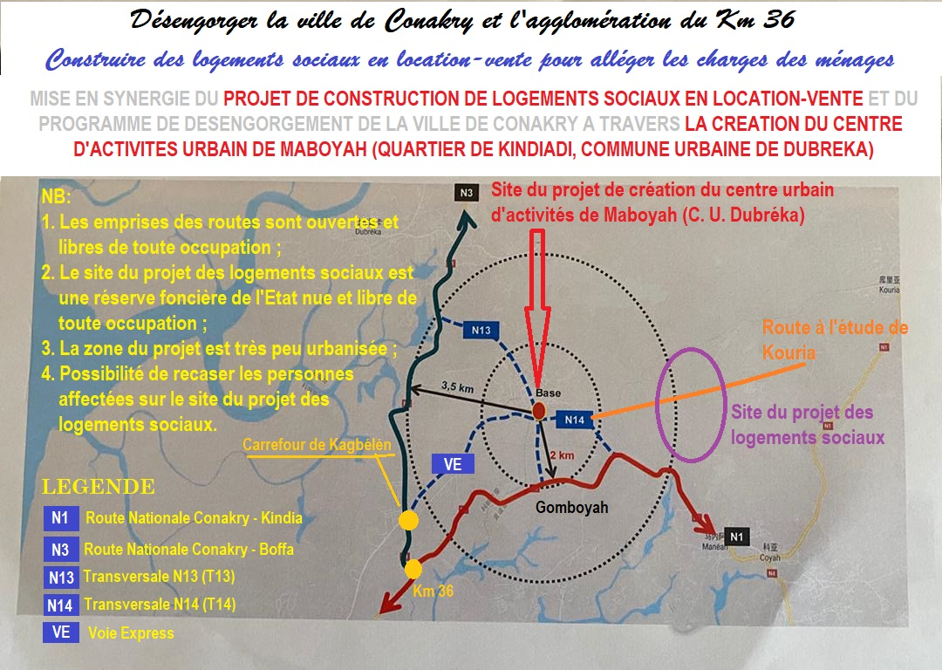

**COORDONNEES GEOGRAPHIQUES DU PROJET: 9°44’47.30’’N ; 13°27’53.17’’O**

|  |
| --- |
| CONTEXTE ET JUSTIFICATION |
| **Objectif général :** |
| * Le projet a pour objectif général de contribuer à la soutenabilité du développement urbain de la ville de Conakry et ses villes satellites. L’opération d’urbanisme proposée devra conduire à la mise en service en 2024 du noyau d’un centre d’activités à l’entrée de la ville de Conakry capable d’atténuer dans sa zone d’influence les incidences au niveau national de l’urbanisation de la moitié des populations des pays africains attendu à l’horizon 2050. |
| **Objectifs spécifiques :** |
| * Avec une large participation du secteur privé, le centre devrait être conçu pour rapprocher les services des zones d’habitation avec pour objectifs spécifiques : * La prévention de la dégradation accélérée des infrastructures de base de Conakry par l’éradication de leur utilisation intensive hors normes et l’amélioration de la qualité des prestations des services grâce à la répartition plus équilibrée des usagers entre les différentes centres d’activités existantes et à créer ; * La création de nouveaux services pour endiguer l’afflux quotidien des nombreux usagers de la zone continentale du Kaloum vers Conakry et attirer ceux de la capitale situés dans la zone d’influence du projet ; et, * La promotion de l’essor du secteur privé dans le domaine du développement urbain. |
| **Composantes du projet :** |
| |  |  |  |  | | --- | --- | --- | --- | | N° | Désignations | Coûts  prévisionnels (USD) | Sources de financement | | 1 | Etudes | 954 634 | Etat | | 2 | Déplacement de populations | 10 000 000 | Etat | | 3 | Travaux préparatoires de sécurisation des sites | 6 647 043 | Etat | | 4 | Construction de voiries et réseaux divers | 30 000 000 | Etat | | 5 | Construction du Marché Régional | 20 000 000 | Promoteur(s) privé(s) | | 6 | Construction de la Gare Routière Régionale | 10 000 000 | Promoteur(s) privé(s) | | 7 | Construction d’une Base Logistique Régionale | 15 000 000 | Promoteur(s) privé(s) | | 8 | Construction d’un Complexe Hospitalo-Universitaire | 20 000 000 | Promoteur(s) privé(s) | | 9 | Construction d’un Campus Universitaire Régional | 20 000 000 | Promoteur(s) privé(s) | | 10 | Construction de Cités résidentielles et de logements locatifs | 200 000 000 | Promoteur(s) privé(s) | | 11 | Aménagement d’un ensemble touristique régional avec un parc aquatique | 15 000 000 | Promoteur(s) privé(s) | | **Total** | | **347 601 677** | **Etat / Secteur privé** | |
| **Documents disponibles en PDF :** |
| * Document de projet ; * Les Termes De Référence (TDR) de l’étude ; * Demande de Propositions de Services de Consultants pour la réalisation des études ; * Budget prévisionnel des études ; * Budget prévisionnel des travaux prioritaires de sécurisation des sites ; et, * La Convention pour le financement de l’acquisition des logements sociaux par les agents de l’État signée le 31 août 2018 entre le Gouvernement guinéen, la Banque Centrale de la République de Guinée et l’Association Professionnelle des Établissements de Crédit (APB). |
| **État d’avancement :** |
| * Inscription du projet par l’APIP sur la liste des projets publics à présenter au GUINEA INVESTMENT FORUM de Dubaï des 11 au 13 février 2022 ; * Disponibilité de réserves foncières de l’Etat d’une superficie de 600 hectares dédiées à la construction de logements sociaux cessibles et à l’accueil provisoire des populations affectées par les projets de rénovation urbaine de la zone de Conakry et ses environs ; * Différents promoteurs privés continuent de manifester leur intérêt pour les projets de réalisation de logements sociaux et de rénovation urbaine de l’Agence Nationale de Rénovation Urbaine (ANRU) et de l’Agence Guinéenne pour le Financement du Logement (AGUIFIL). |
| **Impact socio-économique** |

L’impact socio-économique du projet découle de :

* Sa contribution à la réduction substantielle des coûts d’entretien et de réhabilitation des équipements socio-économiques de la ville de Conakry situés dans les communes de Kaloum, Dixinn, Matam, Matoto et Ratoma suite à l’atténuation significative de leur sollicitation intensive par les nombreuses populations de la capitale et de ses environs ;
* Sa capacité à valoriser l’important réseau de transport routier et par rails localisé à l’entrée de la ville de Conakry et la reliant au reste du pays et à la sous-région. Ce réseau assurera la livraison et la transformation d’importantes ressources dans la zone d’influence du projet, et facilitera l’injection des biens produits dans le circuit économique national et régional pour l’amélioration durable des conditions de vie de nombreuses populations à des coûts les moindres possibles ;
* L’amélioration multicritère de la chaîne des valeurs de l’activité régionale au bénéfice du secteur privé et du trésor public.

|  |
| --- |
| FINANCIAL PERFORMANCE IN USD  *Le montant en millions GNF nécessaire à la réalisation du projet dans le cas où il serait exclusivement financé par le BND.* |
| **Source de financement interne (USD$):**   |  |  | | --- | --- | | BND - Fonds propres | 0,00 | | BND - Fonds de contrepartie | 0,00 | | BND - Budget ou fonds fiduciaire | 0,00 | | BND - Contrat de désendettement et de développement | 0,00 | | Contribution de l'État en nature (Cession de terrain aux Promoteurs Privés) | 30 000 000,00 | | Bénéficiaires | 0,00 |   **Niveau d'acquisition**   |  |  | | --- | --- | | Complètement acquis |  | | Partiellement acquis | 0.00 | | A rechercher | 300 000 000,00 | | Aucun (uniquement mon fonds propre) |  |   **Bailleurs de fonds :**   |  |  | | --- | --- | | Bailleur de fonds 1 : Secteur Privé  *(prêt à accorder à l’Etat)* | 17 601 677,00 | | Bailleur de fonds 2 :  *(Précisez le nom du donateur potentiel et le montant prévu en devise étrangère (prêt ou don))* | 0,00 | | **Coût total du projet** | **347 601 677,00** | |
| **Contexte et justification** |

Avec 30% de la population nationale vivant dans la conurbation urbaine formée par Conakry, Coyah, Dubréka et Forécariah, la concentration à l’extrémité de la presqu’île du Kaloum de l’essentiel des services de base constitue un lourd handicap pour l’émergence nationale.

En effet, la sollicitation de plus en plus croissante de ces services aux capacités d’accueil inadaptées aux besoins, et situés sur un territoire dont les limites physiques n’ont pas varié depuis des décennies, est à l’origine des encombrements quasi-permanents du territoire urbain qui altèrent le cadre de vie de la capitale avec pour corollaires la dégradation de la productivité urbaine et des activités dans les territoires.

En plus des importants dommages environnementaux générés, les pertes économiques annuelles causées par ces congestions urbaines sont considérables.

Pour apporter la solution idoine à cet enjeu de taille consistant en l’élimination du grand congestionnement que connait la capitale, le Gouvernement a entrepris la création d’un centre d’activités urbain dans la haute banlieue de la ville de Conakry sur la base qu’ « une amélioration de la circulation de l’ordre de 20 % pourrait accroître la croissance économique d’un pays d’au moins 1%, avec des gains proportionnellement plus élevés pour les plus démunis et des effets multiplicateurs sur les secteurs productifs ainsi que l’emploi dans la durée (Banque Mondiale, Janvier 2019) ».

La masse critique des activités à créer rendra économiquement viables les projets de transport ferroviaire de proximité à destination du Port sec de Kagbélén, du Parc industriel de Kouriyah (Coyah) et des agglomérations environnantes.

|  |  |
| --- | --- |
| **TITRE DU PROJET : PROJET PILOTE DE PARTENARIAT PUBLIC-PRIVE POUR LA RENOVATION URBAINE DE CITES ADMINISTRATIVES VETUSTES ET D’ANCIENS ENTREPÔTS DE L’ÉTAT A CONAKRY** | |
|  | |
| **MINISTÈRE DE L’URBANISME, DE L’HABITAT ET DE L’AMÉNAGEMENT DU TERRITOIRE** | |
|  | |
|  | |
| Secteur | Urbanisme, Habitat et Aménagement du Territoire | |
| Sous-secteur | Elimination des taudis et bidonvilles |
| Durée du projet / Etudes | 7 mois |
| Date de début du projet | 2022 |
| Temps de réalisation / Première phase | 36 mois | |
| Emplacement du projet | Conakry |

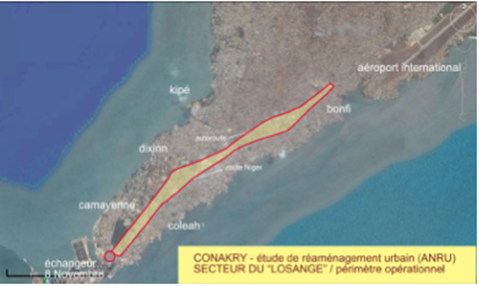

**COORDONNEES GEOGRAPHIQUES DU PROJET: 9°32’32.35’’N ; 13°40’19.46’’O**

|  |
| --- |
| CONTEXTE ET JUSTIFICATION |
| **Objectif général :** |
| * Moderniser les quartiers anciens pour leur transformation en des acteurs dynamiques de villes modernes et solidaires ; * Faciliter l’accès à des habitats décents en général et au logement locatif social en particulier ; * Réduire l’empreinte écologique des logements et des villes ; * Et promouvoir des partenariats public-privé dynamiques dans le secteur de la rénovation urbaine. |
| **Objectif spécifique :** |
| * L’élimination de zones d’habitat vétuste, insalubre et d’insécurité pour les biens et les personnes que sont devenues beaucoup de propriétés immobilières de l’Etat dans la ville de Conakry ; * L’aménagement, avec le concours du secteur privé, de terrains urbains de grande valeur sous-exploités afin d’y réaliser, entre autres, des logements décents et durables et des infrastructures productives tous largement accessibles aux usagers à faibles revenus et créant beaucoup d’emplois peu ou pas qualifiés ; et, * L’atténuation des charges liées à la gestion urbaine du périmètre d’intervention du projet avec l’augmentation de son assiette fiscale. |
| **Composantes du projet :** |
| |  |  |  |  | | --- | --- | --- | --- | | **N°** | **Désignations** | **Coûts prévisionnels (USD)** | **Sources de financement** | | 1 | Etudes | 954 634 | Etat | | 2 | Déplacement de populations | 20 000 000 | Etat | | 3 | Construction de voiries et réseaux divers | 30 000 000 | Etat | | 4 | Construction d’équipements marchands | 100 000 000 | Promoteur(s) privé(s) | | 5 | Construction d’équipements sociaux (santé, éducation, sécurité, gares routières) | 40 000 000 | Etat / Promoteur(s) privé(s) | | 6 | Construction de Cités résidentielles et de logements locatifs | 200 000 000 | Promoteur(s) privé(s) | | **Total** | | **390 954 634** | **Etat / Secteur privé** | |
| **Documents disponibles en PDF :** |
| * Document de projet ; * Les Termes De Référence (TDR) de l’étude ; * Demande de Propositions de Services de Consultants pour la réalisation des études ; et, * Budget prévisionnel des études. |
| **État d’avancement :** |
| * Inscription du projet par l’APIP sur la liste des projets publics à présenter au GUINEA INVESTMENT FORUM de Dubaï des 11 au 13 février 2022. * Lettre N°0013/01/2022 du 14/01/2022 de manifestation d’intérêt pour le projet de la Société Guinéenne de Construction et de Fourniture (SGCF) et son partenaire financier ROYAL CLUB UAE RWANDA, antenne régionale chargée des activités en Afrique du fonds d’investissement émirati ROYAL CLUB UAE. |
| **Impact socio-économique** |
| * La participation à la mise en œuvre de la politique nationale de modernisation des villes sur la base du développement équilibré des zones urbaines, e l’amélioration de la qualité ses services, de la réduction des coûts de la gestion urbaine et de la réduction de l’empreinte écologique des établissements humains ; * L’augmentation de la productivité urbaine à travers l’amélioration de l’attractivité des zones urbaines défavorisées après leurs restructuration et équipement en infrastructures de base durables permettant l’insertion des couches défavorisées dans les circuits de production et de consommation ; et, * Le renforcement de la cohésion sociale grâce à la promotion d’une mixité sociale réelle et respectueuse des principes de la solidarité nationale par la diversification de l’habitat et la création d’emplois dans les zones urbaines sensibles accessibles au plus grand nombre. |
| FINANCIAL PERFORMANCE IN USD  *Le montant en millions GNF nécessaire à la réalisation du projet dans le cas où il serait exclusivement financé par le BND.* |
| **Source de financement interne ($USD) :**   |  |  | | --- | --- | | BND - Fonds propres | 0,00 | | BND - Fonds de contrepartie | 0,00 | | BND - Budget ou fonds fiduciaire | 0,00 | | BND - Contrat de désendettement et de développement | 0,00 | | Contribution de l'État en nature (Cession de terrains aux promoteurs privés) | 30 000 000,00 | | Bénéficiaires | 0,00 |   **Niveau d'acquisition**   |  |  | | --- | --- | | Complètement acquis | 0,00 | | Partiellement acquis | 0,00 | | A rechercher | 360 000 000,00 | | Aucun (uniquement mon fonds propre) | 0,00 |   **Bailleurs de fonds :**   |  |  | | --- | --- | | Bailleur de fonds 1: Secteur Privé *(prêt à accorder à l’Etat)* | 30 954 634,00 | | Bailleur de fonds 2 :  *(Précisez le nom du donateur potentiel et le montant prévu en devise étrangère (prêt ou don))* | 0,00 | | Coût total du projet | **390 954 634,00** | |
| **Contexte et justification** |

Dans la ville de Conakry, l’Etat dispose d’un important parc foncier et immobilier comptant de nombreux îlots avec des constructions vétustes et de densité faible. Ces zones urbaines peu productives et non sécurisées, dans lesquelles la promiscuité et l’habitat précaire favorisent la dégradation physique et morale de l’environnement, sont autant de justifications pour la mise en œuvre d’opérations de rénovation urbaine visant l’émergence d’un modèle urbain métropolitain respectueux des enjeux de développement durable, de valorisation du cadre de vie et de la mixité sociale.

C’est dans cette perspective que le programme gouvernemental de modernisation des agglomérations du pays prévoit à Conakry la mise en œuvre d’un projet pilote de partenariat public-privé pour la rénovation urbaine des cités administratives vétustes et anciens entrepôts de l’Etat ; ce, de manière à favoriser de nouvelles évolutions socioéconomiques urbaines durables dans l’agglomération.

|  |
| --- |
| PRESENTATION DU PROJET |
| **Objet du projet** |
| * Click or tap here to enter text. |
| **Etat d’avancement du projet** |
| * Click or tap here to enter text. |
| **Profil porteur de projet, Expériences clés / Performances** |
| * Click or tap here to enter text. |
| **Marché actuel** |
| * Click or tap here to enter text. |
| **Marché potentiel** |
| * Click or tap here to enter text. |
| **Impacts Socio-économiques** |
| * Click or tap here to enter text. |

|  |
| --- |
| PERFORMANCES FINANCIERES EN USD |
| **Indicateurs financiers historiques (USD) :**  N/A  **Prévisions financières (USD) :**   |  |  |  |  |  |  | | --- | --- | --- | --- | --- | --- | | Indicateurs et Ratios de Rentabilité | Année 1 | Année 2 | Année 3 | Année 4 | Année 5 | | Chiffre d’Affaires |  |  |  |  |  | | %Variation en CA |  |  |  |  |  | | Marge Brute |  |  |  |  |  | | Taux de Marge |  |  |  |  |  | | EBITDA |  |  |  |  |  | | Resultat Net |  |  |  |  |  | | Cash Flow |  |  |  |  |  |   **Indicateurs de rentabilité (USD) :**   |  |  | | --- | --- | | Valeur actuelle nette du projet (Van) |  | | Taux de Rentabilité Interne (TRI) | Click or tap here to enter text. | | Délai de récupération du capital investi (DRCI) | Click or tap here to enter text. | | Indice de profitabilité (IP) | Click or tap here to enter text. | | Taux d’actualisation | Click or tap here to enter text. | |
| **Besoins Identifiés** |
|  |